新 书 推 荐

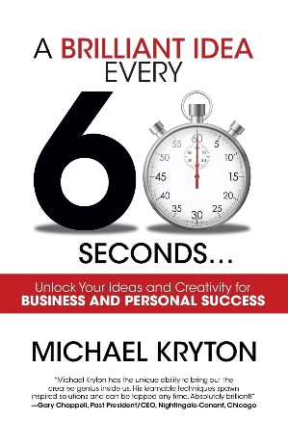
中文书名：《每60秒一个绝妙创意》
英文书名：A BRILLIANT IDEA EVERY 60 SECONDS
作 者：Michael Kryton
出 版 社：G&D Media
代理公司：Waterside/ANA/Jessica
页 数：200页
出版时间：2018年10月
代理地区：中国大陆、台湾
审读资料：电子稿
类 型：自助

内容简介：

《每60秒一个绝妙创意》介绍了作者在其36年的职业生涯中作为创意传播专家和创意构想专家所开发的一套久经考验的构思和创意思维方法。这种方法和相关工具被应用于个人生活和职业生涯中，帮助人们找到适合自己的创新路径。

这本书的核心在于指导读者如何聚焦自己的创造力，并使生成创意的过程变得切实可行。

它不仅仅是技巧的汇编，还涉及对个人创造力背景的理解，从而使读者能够更全面地理解和接受这些创新思维技巧。

最重要的是，速度——立即产生创意！

本书由三个部分组成：

- 个体创造力的探索：了解个人创造过程的本质，探索自己是如何进行创造性思考和运作的；了解他人的思考模式和创造力运作方式；最大限度地发挥团体、团队和智囊团的创造性合作方式，发挥他们的创造潜力。

- 创意工具箱：了解九种内在价值（创意触发器），以及它们如何产生创意串和可执行的创意；这些内在价值的矩阵使创意过程和构思变得直观易懂；

- 案例研究：研究30多个案例，从广告宣传和现场活动到问题解决情况和创新产品开发。

作者简介：

作为一名作家、创意传播制片人/编剧/导演（36年）和构思专家，迈克尔·克雷顿（Michael Kryton）用他的技能为媒体、企业、政府和零售业等众多客户服务。他从事摄像工作，是一名配音艺术家（旁白和广告）。他还是艾伯塔省技术委员会董事会创意与传播总监。

感谢您的阅读！
请将反馈信息发至：版权负责人
Email：Rights@nurnberg.com.cn
安德鲁·纳伯格联合国际有限公司北京代表处
北京市海淀区中关村大街甲59号中国人民大学文化大厦1705室, 邮编：100872
电话：010-82504106, 传真：010-82504200
公司网址：http://www.nurnberg.com.cn
书目下载：http://www.nurnberg.com.cn/booklist_zh/list.aspx
书讯浏览：http://www.nurnberg.com.cn/book/book.aspx
视频推荐：http://www.nurnberg.com.cn/video/video.aspx
豆瓣小站：http://site.douban.com/110577/
新浪微博：安德鲁纳伯格公司的微博_微博 (weibo.com)
微信订阅号：ANABJ2002

